Uživatelský manuál
(anglicky)
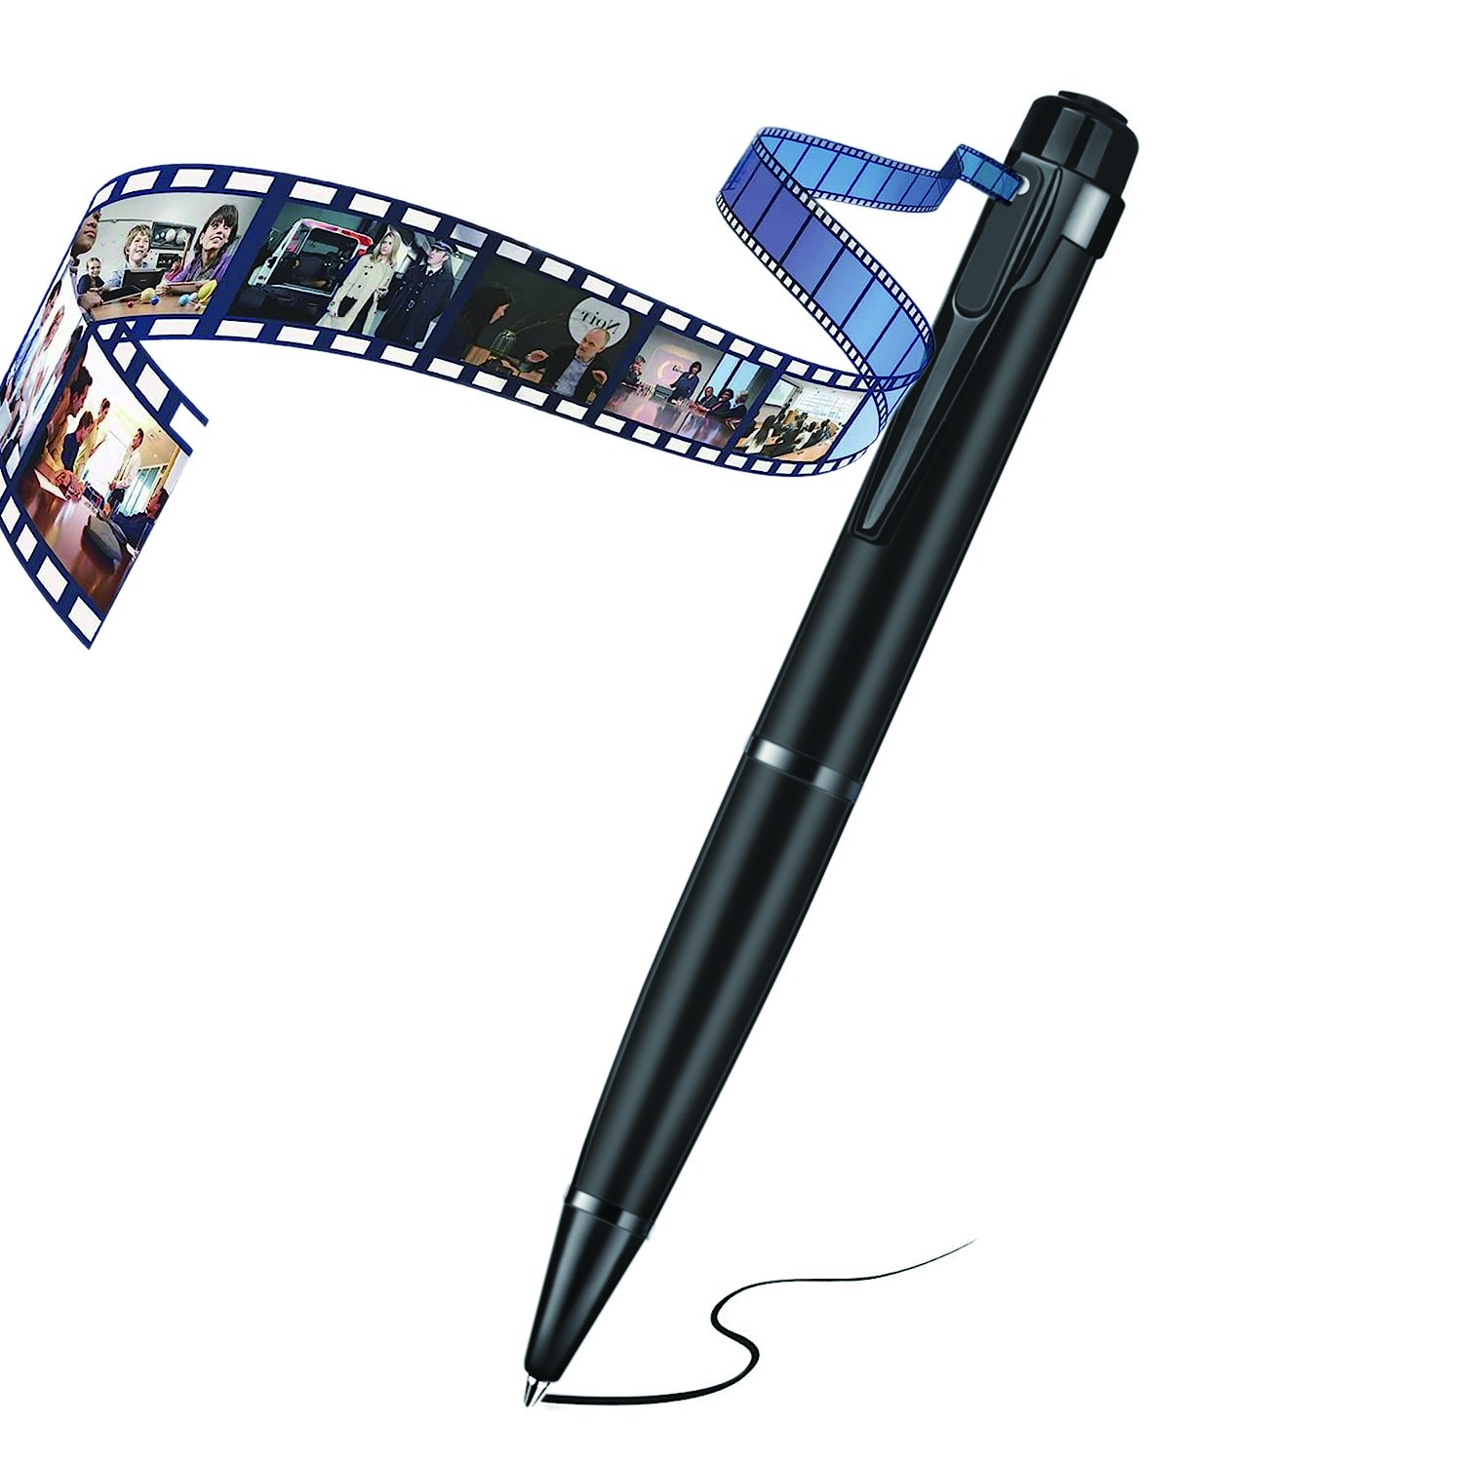
Kamera s perem W10
Před použitím zařízení si prosím pečlivě přečtěte manuál


Vážený uživateli:
Děkujeme, že jste si vybrali náš produkt. Prosím, věnujte čas přečtení manuálu pro lepší použití. Pokud potřebujete během provozu jakoukoli pomoc, kontaktujte nás kdykoliv přes Amazon.
Děkuji za vaši podporu a pochopení.
Tipy pro uživatele:
1. Pokud zařízení nemá baterii, před použitím ho prosím nabít.
2. Zařízení nefunguje bez SD karty, prosím vložte SD kartu před použitím (pouze SD karta třídy 10 nebo vyšší).
3. Pokud zařízení používáte poprvé, naformátujte SD kartu (ujistěte se, že formát SD karty je FAT32).
4. Před naformátováním zařízení prosím zálohujte nahrávací soubory, abyste předešli ztrátě dat.
5. Před použitím prosím spravte nastavení času a nahrávání.
6. Pokud zařízení dlouho nefunguje, ujistěte se, že se nabíjí nebo vybíjí jednou za měsíc.
Bezpečnostní opatření:
- Děti si nesmí s tímto zařízením hrát samy.
- Nenarážejte zařízení na tvrdé předměty ani ho silně nerozbíjejte, abyste předešli poškození.
- Nečistěte zařízení žádnými chemikáliemi ani čisticími činidly, abyste předešli poškození.
- Nenabíjejte zařízení pomocí přetíženého zdroje, neohýbejte ani nemačkejte USB kabel silně, abyste nemohli způsobit požár přehřátím.
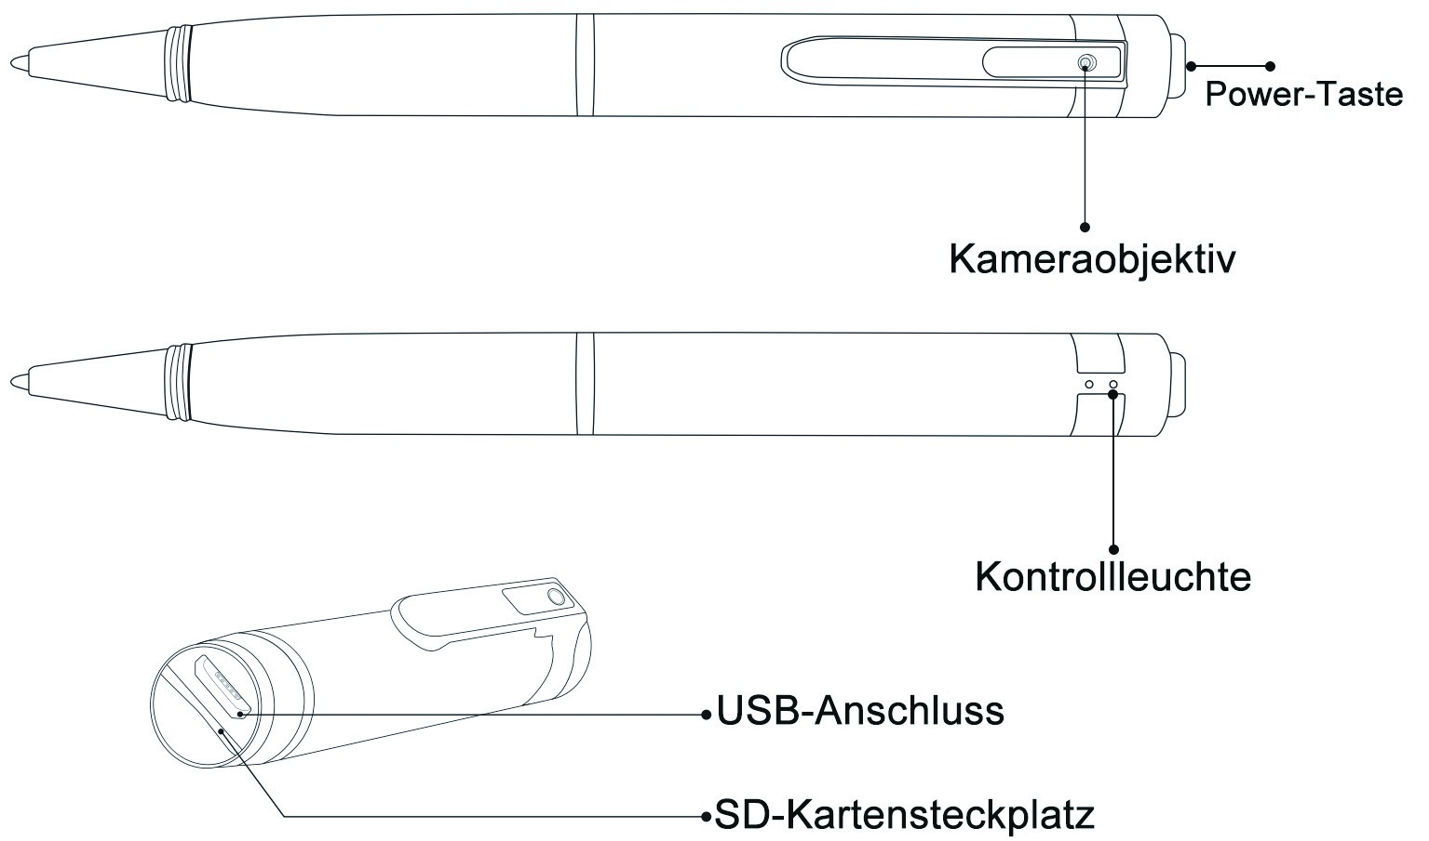
Obsah
：
. Tlačítka a funkce
1
2
. Nabít zařízení
3
. Zapnout/vypnout zařízení
4
. Nahrávání videa
. Fotografování
5
6
. Správa nastavení času a nahrávání
7
. Specifikace
2. Nabít zařízení
1
. Tlačítka a funkce
Slot na SD kartu
USB port
Objektiv fotoaparátu
Tlačítko napájení
Kontrolka
15
15
16
17
18
18
19
Použijte USB kabel k připojení zařízení k počítači, powerbanku nebo jinému zdroji napájení k nabití zařízení.
Během nabíjení bliká červená kontrolka, po úplném nabití je kontrolka modrá a trvá asi hodinu, než se nabije

3. Zapnout/vypnout zařízení
3.2
. Vypněte zařízení
Poznámka: prosím, ujistěte se, že SD karta je
vložený.
Dlouhé stisknutí tlačítka [Napájení] 2, kontrolka svítí
Modrá a červená pak pokračují v modré, zařízení se zapne
a přechází do režimu "standby".
3.1
. Zapněte zařízení
Dlouhým stiskem tlačítko [Napájení], dokud kontrolka rychle nezačne blikat červeně, pak povolte ruku, kontrolka zhasne a zařízení se vypne. Poznámka: V režimu "standby" se zařízení automaticky vypne, pokud neprojde žádná akce. Bez vložení SD karty se zařízení automaticky vypne po 5 sekundách.
Zařízení rychle bliká a pak se automaticky vypne, když se vybije baterie.
4. Nahrávání videa
Krok 1. Zapněte zařízení a přejděte do režimu "standby".
Krok 2. Dlouhé stisknutí tlačítka [napájení] na 2 sekundy, pak pustit, kontrolka třikrát zabliká modře a pak zhasne, zařízení začnu nahrávat video.
Krok 3. Při nahrávání videa stačí krátkým stiskem tlačítka [napájení], soubor se uloží a vrátí se do režimu "standby"; dlouhým stiskem tlačítko [napájení], nahrávací soubor se uloží a vypne. Poznámka:
Video soubory se automaticky ukládají každých 10 minut, aby se předešlo ztrátě dat.
5. Focení
Krok 1. Zapněte zařízení a přejděte do režimu "standby".
Krok 2. Krátce stisknete tlačítko [power] a pak ho pustíte, kontrolka jednou zabliká modře a pak modře, což znamená, že fotografie byla pořízena a uložena, pak se zařízení vrátí do režimu "standby".
6. Správa nastavení času a nahrávání
Krok 1. Připojte zařízení k počítači, najděte "SetTime". txt" a otevři ho. Uvidíte "2022-01-01 00:00:00 YY".
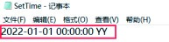
Krok 2. Upravte čas na správný aktuální čas, který potřebujete, a ve formátu "YYYY-MM-DD HH:MM:SS", např.2022-01-01 00:00:00.
Krok 3. Upravte nastavení nahrávání ve formátu "YY". První Y znamená zapnout časové razítko nahrávání, nahradit "N" znamená vypnout časové razítko nahrávání. Druhé Y znamená zapnout formát smyčkového nahrávání, nahrazení "N" znamená vypnout formát smyčkového nahrávání.

Krok 4. Po úpravě klikněte na "uložit" a zavřete dokument, nastavení je dokončeno.
Poznámka:
Pokud se zařízení naformátuje, nebo pokud ho dlouho nepoužíváte, nastavení času selže, nastavte čas znovu před použitím.
7. Specifikace:
Velikost | 145*16mm
Hmotnost | 33g
Nabíjecí napětí | 5V
Kapacita baterie | 180mAh
Doba nabíjení | 1-2 hodiny
Pracovní doba | 60-90 minut
Formát SD karty | Max 64GB
Video formát | AVI
Rozlišení videa | 1920*1080P
Formát fotografie | JPG
Rozlišení fotografií | 2560*1440P

